ВВЕДЕНИЕ
С появлением и развитием все более новых и разносторонних технологий очень важно становиться эффективно освоить их для достижения максимальной выгоды от их использования. Но чем дальше происходит их развитие, тем сложнее они становятся для изучения. Поэтому человеку, которому эти технологии так или иначе необходимо освоить, нужны различные средства, с помощью которых изучение данных технологий происходило более понятно и наглядно.
С динамическим развитием информационных технологий и их внедрением в повседневную жизнь каждого человека создание и использование средств для изучения новых технологий заметно упростилось, а выгоду от их использования едва ли можно переоценить.
Обучающе-контролирующая программа – это программа или комплекс программ, позволяющий, при помощи просмотра теоритической составляющей, изучить новую технологию и закрепить полученные знания путем прохождения различного рода тестирования по выбранной тематике. Помимо всего прочего, эти программы предоставляют пользователю следующие возможности:
- добавлять новую информацию;
- удалять устаревшую, либо не используемую информацию;
- редактировать некорректную, либо устаревшую информацию;
- добавлять новые тесты;
- редактировать некорректные тесты;
- удалять не нужные тесты;
Одной из таких программ является обучающе-контролирующая программа по языку программирования «Java».
Задачей курсового проекта является написание обучающе-контролирующей программы, позволяющей изучать различную теоритическую составляющую языка программирования Java, а также закреплять полученные знания, путем прохождения различного рода тестирования по выбранной пользователем тематике, с возможностью просмотра результирующей и статистической информацией его прохождения. Также необходимо реализовать просмотр прохождения теста в виде графической диаграммы. В данной программе должны быть реализованы следующие функции:
- просмотр разделов и их описания;
- просмотр тем, содержащихся в разделах;
- прохождение тестирования по выбранной теме, с возможность выбора конкретного теста;
- просмотр информации о тесте;
- просмотр результирующей и статистической информации;
- просмотр результата прохождения тестов в виде графической диаграммы;
- добавление, редактирование и удаление различной информации, а также тестов.
Пояснительная записка состоит из четырех разделов, содержащих необходимую информацию по организации и для эксплуатации данного программного продукта.
Первый раздел «Анализ задачи» содержит описание предметной области курсового проекта, а также перечисляются требования к программе, описывается схема «Сущность-связь» и инструменты разработки.
Второй раздел «Проектирование задачи» описывает реляционную модель данных, структуру базы данных, входную и выходную информацию, а также структуру меню.
Третий раздел «Реализация» содержит описание организации функций добавления, редактирования, удаления и поиска, а также описание всех элементов управления, полное и функциональное тестирование.
Четвёртый раздел «Применение» содержит описание назначения программы. Также описывается разграничение доступа к информации, средства защиты и структура справочной системы.
Заключение содержит итоговую информацию о проделанной работе, а также описываются возможности для дальнейшего развития и усовершенствования данного проекта. Также содержится информация о возможности применения данной программы.
1 АНАЛИЗ ЗАДАЧИ
1.1 Описание предметной области
Java – это объектно-ориентированный язык программирования, разработанный компанией Sun Microsystems, в дальнейшем которую приобрела компания Oracle.
Программы на Java транслируются в байт-код, который в свою очередь выполняется на виртуальной машине Java, программе, которая обрабатывает байтовый код и передает инструкции оборудованию как интерпретатор.
К достоинствам данного способа выполнения программ можно отнести полную независимость байт-кода от различных операционных систем и оборудования на котором происходит выполнение программы. Все это позволяет выполнять Java-приложения на любом устройстве, для которого существует соответствующая виртуальная машина Java.
Еще одной важной особенностью технологии Java, является система безопасности. Все исполняемые программы полностью контролируются виртуальной машиной. Это означает, что любые операции, которые превышают допустимые полномочия программы, например, попытка несанкционированного доступа к данным или соединения с другим компьютером, вызывают немедленное прерывание исполнения.
К самому большому недостатку технологии относится снижение производительности, так как для выполнения программы происходит запуск виртуальной машины данных, которая является достаточно тяжеловесным и затратным по ресурсам приложением. Однако в последнее время ряд усовершенствований и доработки виртуальной машины, позволили значительно снизить уровень потребляемых ресурсов, а также увеличить производительность Java-приложений. К числу наиболее важных из них относятся:
- применение технологии трансляции байт-кода в машинный код непосредственно во время работы программы с возможностью сохранения версий класса в машинном коде;
- широкое использование платформа-ориентированного кода в стандартных библиотеках;
- различные аппаратные средства, обеспечивающие ускоренную обработку байт-кода.
Идеи, которые были заложены в концепции и реализации среды виртуальной машины Java, вдохновили множество энтузиастов на расширение перечня языков, которые могли бы быть использованы для создания программ, исполняемых на виртуальной машине.
Так как на изучение языка программирования Java необходимо потратить множество времени и сил для поиска информации по языку, а также примеров его использования, было решено написать программу, позволяющую изучать данный язык программирования по различным разделам и темам, а также для закрепления полученных знаний, проходить тестирование по выбранной тематике.
В данной программе могут быть автоматизированы следующие функции:
- добавление разделов по языку программирования и их описания;
- наполнение добавленных разделов темами, содержащими соответствующую информации по языку программирования Java;
- редактирование разделов и тем;
- удаление устаревших разделов и тем;
- добавление тестов, прикреплённых к темам;
- редактирование тестов, вопросов и ответов на вопросы;
- удаление тестов;
- просмотр результирующей информации о прохождении тестов;
- просмотр статистической информации;
- просмотр результатов прохождения тестов в виде графической диаграммы.
Обучающе-контролирующая программа по языку программирования «Java» предназначена для тех людей, которые хотят изучить данный язык программирования, либо пополнить уже существующие знания о нем. Так же данную программу можно использовать для проверки своих знаний о языке, проходя различные тестирования по интересующим темам.
  - Модель данных
Схема – это графический документ на котором показаны составляющие части некоторого объекта, либо системы. При разработке баз данных часто используют схему «Сущность-связь». Основными ее компонентами являются:
- сущность – это некоторый существующий, либо воображаемый объект, обладающий определенными свойствами и характеристиками в виде атрибутов;
- атрибут – это характеристика, которая предназначенная для идентификации или для выражение состояния конкретной сущности. Примерами атрибутов, например, являются столбцы в таблице;
- связь – это способ отношения между двумя сущностями.
Разработка семантической модели базы данных для обучающе-контролирующей программы по языку программирования «Java» была начата с выделения сущностей: «Пользователь», «Тема», «Тест», «Вопрос», «Ответ», «Результат». Первоначальная схема показана на рисунке 1.
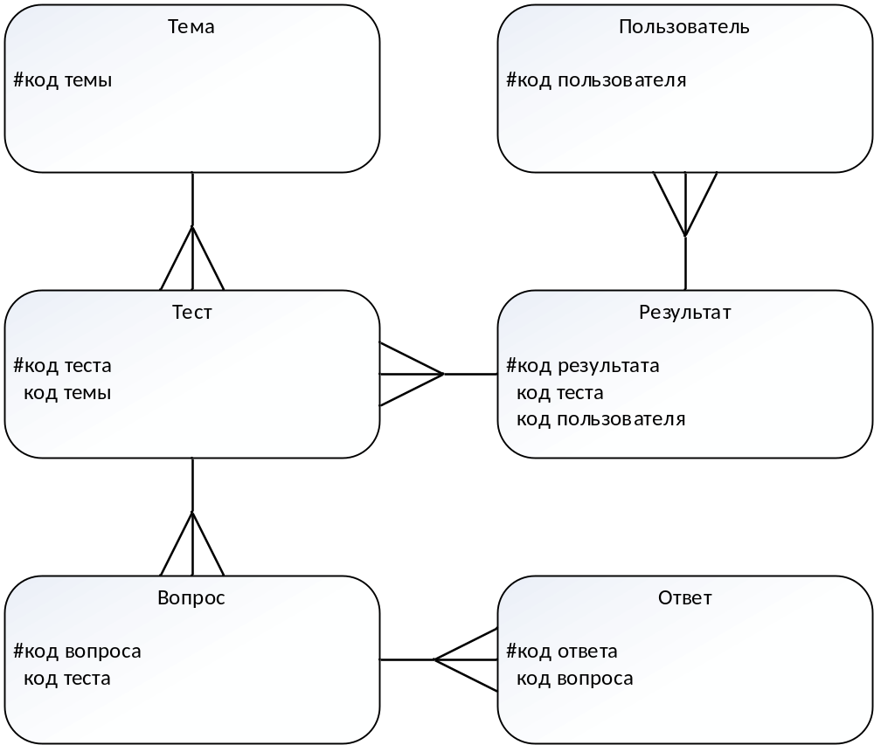
Рисунок 1 – Начальная схема данных
После построения первоначальной схемы были добавлены ещё несколько сущностей для полноты данных. Так же из сущности «Пользователь» была выделена сущность «Пользовательские данные», а из сущности «Вопрос» была выделена сущность «Тип вопроса», для исключения дублирования информации, содержащихся в них. Итоговая схема данных для проекта изображена на рисунке 2.
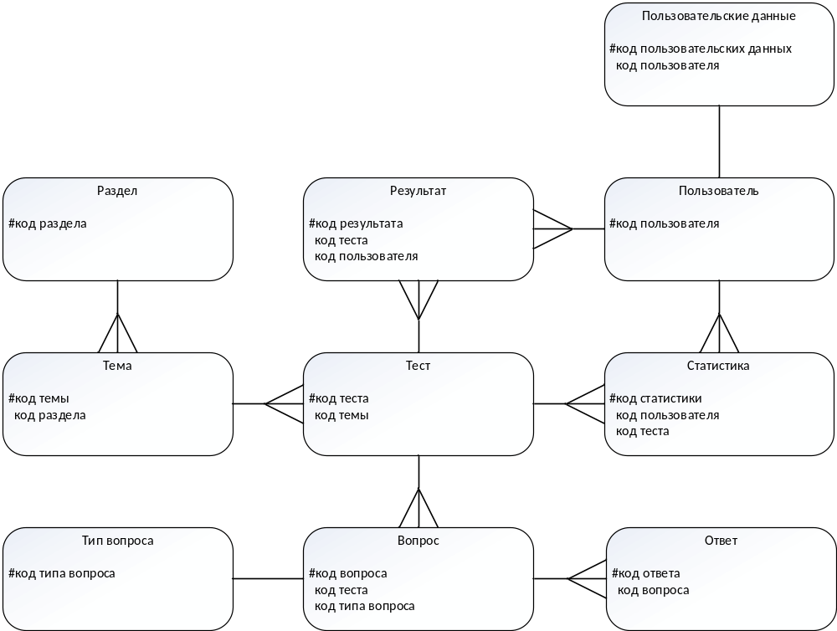
Рисунок 2 – Итоговая схема данных
  - Инструменты разработки
Для создания курсового проекта была выбрана интегрированная среда разработки Intellij IDEA. Разработка велась на операционной системе Windows 10. В качестве языка программирования был выбран Java.
Windows 10 – операционная система для персональных компьютеров, разработанная корпорацией Microsoft в рамках семейства Windows NT. После Windows 8, система получила номер 10, минуя 9.
Windows 10 является операционной системой, разработанной для устройств обладающих различными размерами экрана, от настольных персональных компьютеров, до смартфонов.
Windows 10 обладает невероятным количеством различных улучшений и изменений некоторых функций, по отношению к своей предшественнице. Самые значимые из них:
- возвращение кнопки «Пуск» и добавление дополнительного функционала к ней, а также измененный интерфейс;
- реализована поддержка нескольких рабочих столов. Для созданных рабочих столов существует возможность создавать собственные ярлыки, уникальные для каждого, таким образом используя конкретный рабочий стол для определенного списка задач;
- полная поддержка, как и кнопочного так и сенсорного ввода информации;
- дальнейшее развитие центра уведомлений. Теперь в нем содержится информация о работе всей системы и акцентируется внимание пользователя на тех или иных проблемах;
- новый веб-браузер Edge, который должен заменить Internet Explorer;
- поддержка нового графического API DirectX 12, позволяющего существенно повысить производительность игровых приложений.
В качестве системы программирования была выбрана среда разработки Intellij IDEA. Intellij IDEA – интегрированная среда разработки программного обеспечения, обладающая поддержкой многих языков программирования, таких как Java, Python, JavaScript. Разработана частной компанией Jet Brains, основанной в 2000 году.
Intellij IDEA предоставляет инструменты для продуктивной работы и идеально подходит для создания коммерческих, мобильных или веб-приложений.
К основным достоинствам данной среды несомненно можно отнести:
- «умное» авто дополнение, инструменты для анализа качества кода;
- удобная навигация, расширенный рефакторинг и инструменты для форматирования кода;
- поддержка всех популярных фреймворков и платформ;
- интеграция с серверными приложениями;
- инструменты для работы с базами данных и SQL файлами, включая удобный клиент и редактор для схемы базы данных;
- инструменты для запуска и анализа тестов и анализа покрытия кода, включая поддержку всех популярных фреймворков для тестирования;
- интеграция с системами управления версий;
- набор инструментов для разработки мобильных приложений.
Intellij IDEA является универсальной средой для разработки программного обеспечения любого типа и любой сложности, обладающей прекрасным, интуитивно понятным и быстрым пользовательским интерфейсом. Также существует возможность расширить функционал среды, за счет использования возможности добавления различных модулей к программе.
В состав технических средств должен входить персональный компьютер, удовлетворяющий следующим минимальным требованием:
- оперативно запоминающее устройство 256 Мб;
- свободное пространство на диске более 300 Мб;
- видеоадаптер 128 Мб;
- процессор 1000 МГц;
- клавиатура, мышь;
- монитор с разрешением 1024 на 768 точек.
Оптимальными требованиями, обеспечивающими наиболее эффективную работу обучающе-контролирующей программы по языку программирования «Java», являются:
  - оперативно запоминающее устройство 512 Мб и выше;
  - свободное пространство на диске более 400 Мб;
  - видеоадаптер 256 Мб и выше;
  - процессор 1500 МГц и выше;
  - монитор с разрешением 1024 на 768 точек;
  - клавиатура, мышь.
1.4 Требования к приложению
В программе необходимо реализовать поддержку двух групп пользователей: «Администратор» и «Пользователь». Пользователи имеют возможность свободно пользоваться программой.
Функции необходимые для реализации к группе лиц «Пользователь»:
- просмотр теоритической составляющей;
- пройти тестирование по выбранной тематике;
- выбор необходимого теста из предложенных;
- просмотр результата прохождения теста в виде графической диаграммы.
Функции необходимые для реализации к группе «Администратор»:
- добавление разделов по языку программирования Java и их описания;
- наполнение разделов темами;
- редактирование информации о разделах и темах;
- удаление информации по разделам и темам;
- добавление тестов и наполнение их вопросами и ответами;
- редактирование не корректных тестов;
- удаление не нужных тестов;
- просмотр результирующей и статистической информации.
В курсовом проекте необходимо предусмотреть справочную систему, позволяющую изучить функционал программы, а также все её возможности. Пользовательский интерфейс должен быть удобным и понятным обычному пользователю. Предусмотреть возможность выдачи сообщений о некорректных действиях со стороны пользователя, либо каких бы то ни было других ошибках. Также должны присутствовать проверки на корректность вводимой пользователем информации, проверки на повторяющиеся или недопустимые значения.
2 ПРОЕКТИРОВАНИЕ ЗАДАЧИ
2.1 Организация данных
Для создания базы данных использовалась утилита SQLite Studio, позволяющая удобно и быстро создавать базы. Был выбран тип базы данных SQLite3. К достоинствам SQLite Studio относятся:
- понятный и удобный интерфейс;
- возможность легко и быстро создавать базы данных;
- кроссплатформенность
- возможность экспортировать базу данных в различные форматы;
- возможность импортировать базу данных из других форматов;
- возможности по настройке различных компонентов программы: внешний вид, комбинации клавиш и т.д.
База данных состоит из десяти таблиц, структура которых показана в таблицах 1 – 10.
Таблица 1 – Структура таблицы «User»
Имя поля | Тип поля | Ключевое поле | Описание поля
Id | Autoincrementation | + | Код пользователя
firstName | VARCHAR |  | Имя пользователя
middleName | VARCHAR |  | Отчество пользователя
lastName | VARCHAR |  | Фамилия пользователя
Таблица 2 – Структура таблицы «UserData»
Имя поля | Тип поля | Ключевое поле | Описание поля
Id | Autoincrementation | + | Код пользовательских данных
Id_user | Integer |  | Код пользователя
Login | VARCHAR |  | Логин пользователя
Password | VARCHAR |  | Пароль пользователя
Таблица 3 – Структура таблицы «Section»
Имя поля | Тип поля | Ключевое поле | Описание поля
Id | Autoincrementation | + | Код раздела
name | VARCHAR |  | Название раздела
description | VARCHAR |  | Короткое описание раздела
Таблица 4 – Структура таблицы «Theme»
Имя поля | Тип поля | Ключевое поле | Описание поля
Id | Autoincrementation | + | Код темы
Id_section | Integer |  | Код раздела
name | VARCHAR |  | Название темы
description | VARCHAR |  | Описание темы
Таблица 5 – Структура таблицы «Test»
Имя поля | Тип поля | Ключевое поле | Описание поля
Id | Autoincrementation | + | Код теста
Id_theme | Integer |  | Код темы
name | VARCHAR |  | Название
description | VARCHAR |  | Описание теста
Таблица 6 – Структура таблицы «Question»
Имя поля | Тип поля | Ключевое поле | Описание поля
Id | Autoincrementation | + | Код пользователя
Id_test | Integer |  | Код теста
Id_typeQuestion | Integer |  | Код типа вопроса
question | VARCHAR |  | Вопрос
Solution | VARCHAR |  | Пояснение
Таблица 7 – Структура таблицы «TypeQuestion»
Имя поля | Тип поля | Ключевое поле | Описание поля
Id | Autoincrementation | + | Код пользователя
type | VARCHAR |  | Имя пользователя
Таблица 8 – Структура таблицы «Answer»
Имя поля | Тип поля | Ключевое поле | Описание поля
Id | Autoincrementation | + | Код пользователя
Id_question | Integer |  | Код вопроса
answer | VARCHAR |  | Ответ
correct | Boolean |  | Правильность
Таблица 9 – Структура таблицы «Result»
Имя поля | Тип поля | Ключевое поле | Описание поля
Id | Autoincrementation | + | Код пользователя
Id_user | Integer |  | Код пользователя
Id_test | Integer |  | Код теста
Result | VARCHAR |  | Результат прохождения теста
dateTime | DATETIME |  | Дата и время прохождения теста
Таблица 10 – Структура таблицы «UserStatistic»
Имя поля | Тип поля | Ключевое поле | Описание поля
Id | Autoincrementation | + | Код пользователя
Id_user | Integer |  | Код пользователя
Id_test | Integer |  | Код теста
countEdit | Integer |  | Количество отмен
Questions | VARCAHR |  | Вопросы
Входная информация – данные, поступающие на вход задачи и используемые для её решения. К входной информации в данной программе относится: добавленная информация, пользовательский ввод, выбранный ответ в тесте.
Выходная информация – информация, которая может быть представлена в виде кадров на экране монитора, информации в базе данных, документов. К выходной информации в данной программе относится: результаты тестирования, статистическая информация, информация по языку программирования Java.
2.2 Концептуальный прототип
В программе будет реализовано разделение пользователей на группы «Пользователь» и «Администратор». Для соответствующей группы будет формироваться соответствующее меню.
Обычный пользователь будет иметь следующие возможности: авторизация, регистрация, просмотр теоритической части языка Java, возможность пройти тестирование по выбранной тематике, просмотр результатов тестирования в виде графической диаграммы, выход.
На форме авторизации пользователю необходимо будет ввести логин и пароль, либо нажать на «Регистрация». После нажатия на «Регистрация» откроется форма для ввода данных, необходимых для осуществления регистрации. После авторизации откроется главная форма программы для просмотра теоритической части языка программирования Java в древовидном виде.
При нажатии на раздел, либо на тему, произойдет загрузка информации о разделе или теме на форму. При нажатии на кнопку «<» или «>» будет происходить загрузка предыдущей или следующей страницы информации соответственно. При нажатии на кнопку «Пройти тест» откроется форма для выбора необходимого теста, после которого откроется форма для прохождения выбранного теста.
Пользователь «Администратор» будет иметь следующие возможности: добавление, удаление, редактирование информации и выход.
После авторизации пользователя как «Администратор» загрузится форма с кнопками добавления и удаления информации, а также вкладки, содержащие информацию по теоритической части языка Java и соответствующие тесты. Каждая кнопка «Добавить» выполняет соответствующее действие к таблице за которой она закреплена. Аналогично будет работать кнопка «Удалить» у всех таблиц. Для редактирования информации, необходимо осуществить двойной щелчок по полю в таблице, которое необходимо отредактировать, после чего нажать на клавишу ввода.
При нажатии на «К авторизации» программа откроет окно авторизации программы.
При нажатии на «Выход» программы завершит свою работу.
2.3 Система справочной информации
Справочная система будет создана в программе Dr.Explain.
Dr.Explain – быстрая и удобная в использовании программа для создания справочных файлов различного формата. Справка создается в удобном визуальном редакторе, обладающим всем необходимым функционалом.
Особенности программы:
- редактор с возможностью просмотра результата в HTML, CHM или PDF форматах;
- удобное редактирование иерархии страниц;
- возможности редактирования значков страниц;
- экспорт итогового результата, либо отдельных страниц в различные форматы;
- удобные средства по работе с изображениями в справочной информации.
Данная программа легка и удобная в использовании. Она позволяет быстро и качественно создать справочную систему, пользуясь встроенными инструментами редактирования.
Справочная система для обучающе-контролирующей программы по языку программирования Java состоит из следующих разделов:
- «ОКП» - данный раздел содержит в себе два основных раздела справочной системы;
- «Пользователь» - раздел содержащий описание всего функционала пользователя;
- «Регистрация» - описывает процесс регистрации нового пользователя;
- «Просмотр теоритической части» - описывает основное окно программы и его компоненты;
- «Тестирование» - описывает процесс выбора и прохождения теста;
- «Просмотр результата» - описывает процесс просмотра результата по пройденным тестам;
- «Администратор» - раздел, содержащий в себе описание всего функционала администраторской части программы;
- «Добавление» - описывает процесс добавления новой информации;
- «Редактирование» - описывает процесс редактирования информации;
- «Удаление» - описывает процесс удаление информации;
3 РЕАЛИЗАЦИЯ
3.1 Функции: логическая и физическая организация
В данном курсовом проекте реализованы следующие функции: добавление, редактирование, удаление.
Функции добавления, удаления, редактирования выполняются при помощи технологии ORMLite.
Процесс добавления осуществляется следующим образом: выбирается нужная информация и проверяется на повторяющиеся записи, либо на некорректность данных. Затем, если запись прошла проверку, с помощью функции «create» происходит добавление информации в базу данных, после чего очищаются поля для ввода и происходит обновление данных.
Процесс редактирования осуществляется следующим образом: выбирается необходимая запись в таблице и поле, которое необходимо отредактировать. Для редактирования поля необходимо щелкнуть на его дважды левой кнопкой мыши, после чего можно осуществлять редактирование. Затем необходимо нажать клавишу ввода. После чего будут проведены проверки на корректность новой информации и в случае успешности проверок, последующее ее добавление в базу данных при помощи функции «update». После чего произойдет обновление данных.
Удаление осуществляется следующим образом: выбирается необходимая запись в таблице, после нажатия кнопки «Удалить» появляется диалоговое окно для подтверждения удаления. В случае подтверждения выбранная запись будет удалена из базы данных при помощи функции «delete». После чего произойдет обновление данных.
Более подробный программный код данных функций продемонстрирован в приложении А.
3.2 Функции и элементы управления
Проект – это структура управления, которая позволяет взаимодействовать программному коду и визуальным объектам.
Модуль – это объект, который действует как связующий компонент приложения, фиксирующий взаимосвязи в программе. Данный проект содержит в себе модули:
«admin.fxml» - содержит форму администратора;
«AdminController.java» - содержит класс для работы с формой администратора;
«login.fxml» - содержит форму для авторизации;
«LoginController.java» - содержит класс для работы с формой авторизации;
«theory.fxml» - содержит форму для отображения теории;
«TheoryController.java» - содержит класс для работы с формой теории;
«test.fxml» - содержит форму для отображения тестов;
«TestController.java» - содержит класс для работы с формой тестов;
«result.fxml» - содержит форму для просмотра результата по пройденным тестам;
«ResultController.java» - содержит класс для работы с формой отображения результата по пройденным тестам;
Полный проект программной системы представляет собой совокупность моделей логического и физического уровней, которые должны быть согласованы между собой. При разработке были использованы следующие компоненты:
3.3 Функциональное тестирование
После запуска программы на экране появилась заставка, изображенная на рисунке Б.1, после чего появилась форма авторизации, которая продемонстрирована на рисунке Б.2.
На форме авторизации нажали на «Регистрация», после чего появилось окно изображенной на рисунке Б.3.
Для входа в программу под обычным пользователем, необходимо вернутся на форму авторизации где вводим существующий логин и пароль, после чего произошла загрузка основного окна программы, изображенного на рисунке Б.4.
Для просмотра теории нажимаем левой кнопкой мыши на раздел или тему. Произошло отображение выбранной темы, что показано на рисунке Б.5.
Для листания страниц по выбранной теме нажимаем на кнопки «<» и «>». Результат нажатия показан на рисунках Б.6 и Б.7 соответственно.
Для прохождения тестирования нажимаем на кнопку «Пройти тест», после чего появляется форма, изображенная на рисунке Б.8. Выбираем тест и нажимаем «ОК», после чего происходит загрузка формы для прохождения теста, которая изображена на рисунке Б.9.
Для прохождения теста выбираем вариант ответа и нажимаем на кнопку «Ответить». Для отмены выбора возвращаемся на нужный вопрос и нажимаем кнопку «Отменить».
Для завершения тестирования нажимаем на кнопку «Завершить», после чего произойдет переход на форму Б.4.
Для просмотра результата нажимаем на элемент меню «Результат», а далее нажимаем на «Показать», после чего произошла загрузка формы, изображенной на рисунке Б.10. После выбираем тему из списка. Произошло построение графиков, которые показаны на рисунке Б.11. После нажатия на «Общий результат» произошла загрузка результата по всем тестам, что показано на рисунке Б.12. Для возврата на форму Б.4 закрываем форму Б.10.
Для открытия справочной системы, нажимаем на элемент меню «Помощь» и выбираем «Справка», после чего произошло открытие окна, изображенного на рисунке Б.13.
Для просмотра информации об авторе программы, нажимаем на элемент меню «Помощь» и выбираем «Об авторе», после чего появилось сообщение, показанное на рисунке Б.14.
Для возврата на форму Б.2 нажимаем на элемент меню «Файл» и выбираем «К авторизации», после чего появилась форма Б.2.
Для входа под пользователем «Администратор» вводим логин «admin» и пароль «21» и нажимаем «ОК». Произошла загрузка формы администратора, которая показана на рисунке Б.15.
Для добавления пользователя заполнили поля «Фамилия», «Имя», «Отчество», «Логин», «Пароль» и нажали на кнопку «Добавить». Если поля оставили пустыми или ввели уже существующие данные, появилось сообщение Б.16 и Б.17 соответственно. При правильном вводе данных произошло их добавление в базу данных.
Для добавления раздела заполнили поля «Раздел», «Описание раздела» и нажали на кнопку «Добавить». Если поля оставили пустыми или ввели уже существующие данные, появилось сообщение Б.16 и Б.17 соответственно. При правильном вводе данных произошло их добавление в базу данных.
Для добавления темы заполнили поле «Тема», выбрали из существующих разделов элемент и нажали на кнопку «Добавить». Появилось окно в котором нажали на кнопку «Указать путь» для добавления информации и нажали на кнопку «ОК» Если поля оставили пустыми или ввели уже существующие данные, появилось сообщение Б.16 и Б.17 соответственно. При правильном вводе данных произошло их добавление в базу данных.
Для добавления теста заполнили поля «Тест», «Описание теста» и выбрали из существующих тем элемент, после чего нажали на кнопку «Добавить». Если поля оставили пустыми или ввели уже существующие данные, появилось сообщение Б.16 и Б.17 соответственно. При правильном вводе данных произошло их добавление в базу данных.
Для добавления вопроса заполнили поля «Вопрос», «Пояснение», а также выбрали из уже существующих тестов и топов вопросов один элемент и нажали на кнопку «Добавить». Если поля оставили пустыми или ввели уже существующие данные, появилось сообщение Б.16 и Б.17 соответственно. При правильном вводе данных произошло их добавление в базу данных.
Для добавления ответа заполнили поле «Ответ», выбрали из существующих вопросов одни элемент, а также указали корректность ответа и нажали на кнопку «Добавить». Если поля оставили пустыми или ввели уже существующие данные, появилось сообщение Б.16 и Б.17 соответственно. При правильном вводе данных произошло их добавление в базу данных.
Для редактирования пользователя выбрали нужную запись в таблице и дважды нажали на нужную ячейку для редактирования. Затем ввели или выбрали из уже существующих данных информацию и нажали на клавишу ввода. После чего запись в базе данных обновилась.
Для редактирования раздела выбрали нужную запись в таблице и дважды нажали на нужную ячейку для редактирования. Затем ввели или выбрали из уже существующих данных информацию и нажали на клавишу ввода. После чего запись в базе данных обновилась.
Для редактирования темы выбрали нужную запись в таблице и дважды нажали на нужную ячейку для редактирования. Затем ввели или выбрали из уже существующих данных информацию и нажали на клавишу ввода. После чего запись в базе данных обновилась.
Для редактирования теста выбрали нужную запись в таблице и дважды нажали на нужную ячейку для редактирования. Затем ввели или выбрали из уже существующих данных информацию и нажали на клавишу ввода. После чего запись в базе данных обновилась.
Для редактирования вопроса выбрали нужную запись в таблице и дважды нажали на нужную ячейку для редактирования. Затем ввели или выбрали из уже существующих данных информацию и нажали на клавишу ввода. После чего запись в базе данных обновилась.
Для редактирования ответа выбрали нужную запись в таблице и дважды нажали на нужную ячейку для редактирования. Затем ввели или выбрали из уже существующих данных информацию и нажали на клавишу ввода. После чего запись в базе данных обновилась.
Для удаления пользователя выбрали запись из таблицы и нажали на кнопку «Удалить». Появилось окно подтверждения, изображенное на рисунке Б.19. После подтверждения запись удалилась из базы данных.
Для удаления раздела выбрали запись из таблицы и нажали на кнопку «Удалить». Появилось окно подтверждения, изображенное на рисунке Б.19. После подтверждения запись удалилась из базы данных.
Для удаления темы выбрали запись из таблицы и нажали на кнопку «Удалить». Появилось окно подтверждения, изображенное на рисунке Б.19. После подтверждения запись удалилась из базы данных.
Для удаления теста выбрали запись из таблицы и нажали на кнопку «Удалить». Появилось окно подтверждения, изображенное на рисунке Б.19. После подтверждения запись удалилась из базы данных.
Для удаления вопроса выбрали запись из таблицы и нажали на кнопку «Удалить». Появилось окно подтверждения, изображенное на рисунке Б.19. После подтверждения запись удалилась из базы данных.
Для удаления ответа выбрали запись из таблицы и нажали на кнопку «Удалить». Появилось окно подтверждения, изображенное на рисунке Б.19. После подтверждения запись удалилась из базы данных.
Для удаления результата выбрали запись из таблицы и нажали на кнопку «Удалить». Появилось окно подтверждения, изображенное на рисунке Б.19. После подтверждения запись удалилась из базы данных.
Для удаления статистики выбрали запись из таблицы и нажали на кнопку «Удалить». Появилось окно подтверждения, изображенное на рисунке Б.19. После подтверждения запись удалилась из базы данных.
Для завершения работы программы нажали на элемент меню «Файл» и выбрали «Выход».
3.4 Полное тестирование
Полное тестирование провели на примере добавления новой теории с неверно заполненными данными и их последующим редактированием и удалением. Для этого авторизовались под пользователем «Администратор». После чего выбрали вкладку «Теория» и выполнили следующие действия:
- ввели название раздела: «Enterprise Edition»;
- ввели описание раздела: «Версия Java для коммерческих приложений»;
- нажали кнопку «Добавить» под таблицей разделов. После чего запись была добавлена в базу данных;
- ввели название темы: «Массивы»;
- выбрали добавленный раздел;
После чего нажали на кнопку «Добавить» под таблицей тем. На рисунке Б.20. показана наша новая запись в базе данных.
Для того чтобы отредактировать добавленную запись, выполняем следующее:
- выбираем добавленный раздел и дважды нажимаем на поле «Раздел»;
- вводим новое название: «Java JE»;
- нажимаем клавишу ввода.
После нажатия клавиши ввода запись изменилась в таблице «Раздел», а также и в таблице «Тема», что показано на рисунке Б.21.
Для того чтобы удалить добавленную запись выбираем ее в таблице «Раздел» и нажимаем кнопку «Удалить». На рисунке Б.22. показано что раздел был удален, а вместе с ним и все его темы.

4 ПРИМЕНЕНИЕ
4.1 Назначение
Обучающе-контролирующая программа по языку программирования «Java» предназначена для людей, желающих освоить данный язык программирования, а также для людей которые хотят проверить свои знания по языку, пройдя тестирование по соответствующим темам. Также ей могут пользоваться все желающие, которые хотят узнать что-либо новое о данной языке программирования.
В данной программе автоматизированы следующие функции:
- просмотр теоритической составляющей языка;
- добавление, редактирование, удаление информации;
- просмотр результирующей и статистической информации о прохождении тестов;
- добавление, редактирование, удаление тестов, вопросов, ответов;
- просмотр результатов тестирования в виде графической диаграммы.
Назначение данной программы заключается в том, чтобы предоставить качественную информацию и тесты пользователю, по выбранной им тематике данного языка программирования.
4.2 Инсталляция
Для того чтобы установить данную программу себе на компьютер необходимо выделить все файлы программы и переместить их в удобное для использования место.
Для того чтобы запустить программу, необходимо дважды щелкнуть по файлу «JavaOKP.jar», после чего программа запуститься.
Для корректной работы программы на компьютере должна быть установлена виртуальная машина Java.
Для входа в программу как «Администратор» необходимо ввести логин «admin» и пароль «21». Логин к администратору не чувствителен к регистру. После, программа загрузит окно администратора и предоставит все его возможности.
4.3 Сообщения системы
В программе выдаются сообщения при произведении каких-либо действий.
Если при добавлении новой информации заполнить не все поля, то появится сообщение, показанное на рисунке Б.1
Если регистрация нового пользователя произошла успешно, но будет показано сообщение, изображенное на рисунке Б.2, иначе сообщение, изображенное на рисунке Б.3
При успешном удалении информации появится сообщение, показанное на рисунке Б.8
Если ввести неверный пароль, либо логин произойдет программа сообщит об этом, выдав сообщение, показанное на рисунке Б.4.
Если по выбранной теме нет информации, программа известит об этом изображением, показанным на рисунке Б.5.
При отмене выбора теста, программа выдаст сообщение, изображенное на рисунке Б.6.
При отсутствии в выбранном тесте, достаточного количества вопросов, программа известит об этом, выдав сообщение, показанное на рисунке Б.7.
При выходе из теста, до его окончания появится сообщение, изображенное на рисунке Б.9
Если во время прохождения теста не ответить на все вопросы, программа выдаст сообщение, показанное на рисунке Б.10.
4.4 Обучение
Для обучения пользования программой, пользователь может воспользоваться справочной системой, предназначенной для данных целей. Для ее открытия, пользователю необходимо выбрать пункт в меню «Помощь» и далее нажать на «Справка». После чего откроется окно справочной системы, которое показано на рисунке Б.12. Справочная система позволяет освоить функционал программы в полном объеме.
Для того чтобы распечатать информацию из справочной системы необходимо нажать на кнопку «Печать».
Также в справочной системе предусмотрен поиск. Для того чтобы им воспользоваться необходимо нажать на кнопку «Поиск». Для поиска необходимо ввести в первое поле ключевое слово или выбрать его из предоставленных в списке и нажать кнопку «Показать».
ЗАКЛЮЧЕНИЕ
Задачей курсового проекта являлась разработка обучающе-контролирующей программы по языку программирования «Java». Программа разработана в соответствии с поставленной задачей. Создание программы выполнялось в интегрированной среде разработки программного обеспечения Intellij IDEA. Разработка велась на операционной системе Windows 10, которая была выбрана из-за удобства использования и большого функционала.
В ходе написания курсового проекта были разработаны следующие функции:
- регистрация новых пользователей;
- просмотр теоритической составляющей язык программирования «Java»;
- добавление, редактирование и удаление информации и тестов;
- просмотр результирующей и статистической информации о результате прохождения тестов;
- просмотр результата прохождения тестов в виде графической диаграммы;
Программа неоднократно тестировалась на корректность работы. Ошибки возникавшие в процессе тестирования были устранены. После проведения тестирования можно сказать, что программа удовлетворяет всем поставленным перед ней требованиям и является готовым программным средством.
Также программа имеет возможности к усовершенствованию ее в будущем. Возможными усовершенствованиями могут быть:
- внедрение WEB-технологий;
- расширение информативности программы, например, более гибкая настройка графической диаграммы, дополнительные настройки тестам;
- реализации модели клиент-сервер;
- Различные доработки по интерфейсу.
Смотря на программу можно с уверенностью сказать, что в данном курсовом проекте предусмотрены и реализованы все необходимые функции для изучения языка программирования «Java».

